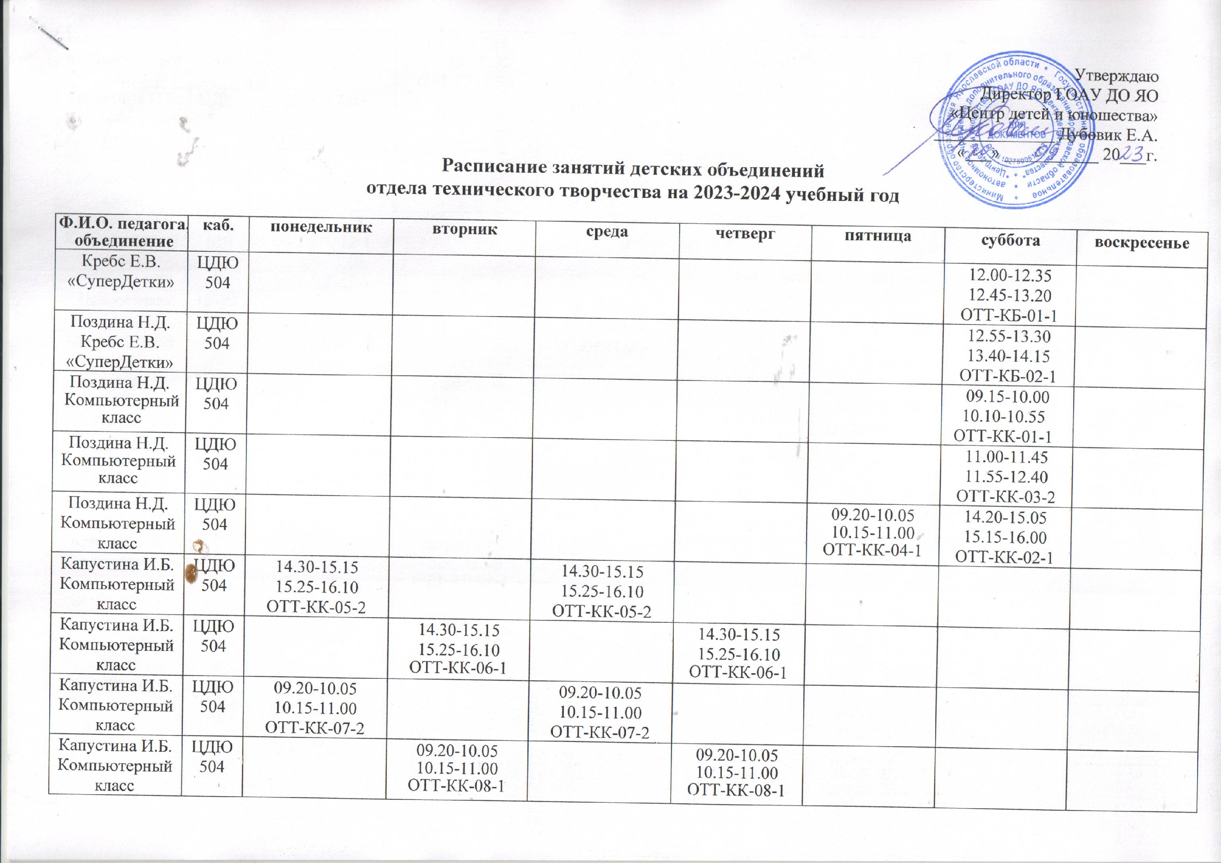

Капустина И.Б.  Компьютерный класс | ЦДЮ504 |  | 16.20-17.05  17.15-18.00  ОТТ-КК-09-1 |  | 16.20-17.05  17.15-18.00  ОТТ-КК-09-1
Капустина И.Б.  Компьютерный класс | ЦДЮ504 | 16.20-17.05  17.15-18.00  ОТТ-КК-10-1 |  | 16.20-17.05  17.15-18.00  ОТТ-КК-10-1
Капустина И.Б.  Компьютерный класс | ЦДЮ504 |  |  | 18.05-18.50  19.00-19.45  ОТТ-КК-11-1
Капустина И.Б.  Компьютерный класс | ЦДЮ504 | 11.30-12.15  ОТТ-КК-12-1  12.25-13.10  ОТТ-КК-13-1
Новоселова Н.Н. Программирование | ЦДЮ 604 |  |  | 18.20-19.05  19.15-20.00  ОТТ-СП-02-3 |  |  | 18.20-19.05  19.15-20.00  ОТТ-СП-02-3
Новоселова Н.Н. Программирование | ЦДЮ 604 |  | 18.20-19.05  19.15-20.00  ОТТ-СП-01-1 |  |  | 18.20-19.05  19.15-20.00  ОТТ-СП-01-1
Новоселова Н.Н.  «Английский язык» | ЦДЮ 604 |  |  |  |  |  | 16.30-17.15  17.25-18.10  ОТТ-АЯ-01-1
Крюков А.А.  Конструирование и  робототехника | ЦДЮ  616 |  | 10.00-10.45  10.55-11.40  ОТТ-КР-01-1
Крюков А.А.  Конструирование и  робототехника | ЦДЮ  616 |  | 15.00-15.45  15.55-16.40  ОТТ-КР-02-1
Крюков А.А.  «Легоконструирование» | ЦДЮ 615 | 16.00-16.45  16.55-17.40  ОТТ-ЛК-03-1
Крюков А.А.  «Легоконструирование» | ЦДЮ 615 |  |  | . |  | 09.30-10.15  ОТТ-ЛК-06-1  10.25-11.10  ОТТ-ЛК-07-1
Кузьмина А.А.  «Перекрёсток» | ЦДЮ  605 |  | 13.30-14.15  ОТТ-П-01-1  14.25-15.10  ОТТ-П-02-1
Кузьмина А.А.  «Перекрёсток» | ЦДЮ  605 |  |  |  |  | 09.30-10.15  ОТТ-П-03-1  10.25-11.10  ОТТ-П-04-1
Мешкова Е.В.  Фотостудия «Снимай» | ЦДЮ  506 |  | 16.00- 16.45  16.55-17.40  ОТТ-ФС-01-1 |  | 16.00- 16.45  16.55-17.40  ОТТ-ФС-01-1
Мешкова Е.В.  Фотостудия «Снимай» | ЦДЮ  506 |  |  |  | 18.20-19.05  19.15-20.00  20.10-20.55  ОТТ-ФС-02-1
Мешкова Е.В.  «Мир професий» | ЦДЮ  506 | 11.30-12.15  ОТТ-МП-01-1  12.25-13.10  ОТТ-МП-02-1
Свободин О.В.  студия кино и телевидения | ЦДЮ  506 | 16.00-16.45  16.55-17.40  ОТТ-СКиТ-01-1 |  | 16.00-16.45  16.55-17.40  ОТТ-СКиТ-01-1
Свободин О.В.  студия кино и телевидения | ЦДЮ  506 |  |  |  |  |  | 15.00-15.45  15.55-16.40  ОТТ-СКиТ-02-1 | 15.00-15.45  15.55-16.40  ОТТ-СКиТ-02-1
Суханова И.В.  «Легоконструирование» | ЦДЮ 615 |  | 16.00-16.45  16.55-17.40  ОТТ-ЛК-01-1
Суханова И.В.  «Легоконструирование» | ЦДЮ  604 |  |  | 17.00-17.35  17.45-18.20  ОТТ-ЛП-01-1
Иванова И.П.  «Легоконструирование» | ЦДЮ  615 |  |  |  | 17.00-17.45  17.55-18.40  ОТТ-ЛК-02-1
Иванова И.П.  «Легоконструирование» | ЦДЮ 615 |  |  | 17.00-17.35  17.45-18.20  ОТТ-ЛП-02-1
Иванова И.П.  «Легоконструирование» | ЦДЮ  615 |  | 13.30-14.15  ОТТ-ЛК-04-1  14.25-15.10  ОТТ-ЛК-05-1
Скудина И.Г.  Объединение интеллектуальных игр «Big Brain» | ЦДЮ  605 |  | 15.55-16.40  ОТТ-ИР-01-1 | 18.00-18.45  18.55-19.40  ОТТ-ИР-01-1
Скудина И.Г.  Объединение интеллектуальных игр «Big Brain» | ЦДЮ  605 |  | 16.50-17.25  17.35-18.10  ОТТ-ИРШ-02-1
Скудина И.Г.  Объединение интеллектуальных игр «Big Brain» | ЦДЮ  605 |  | 18.20-18.55  19.05-19.40  ОТТ-ИРД-01-1
Скудина И.Г.  Объединение интеллектуальных игр «Big Brain» | ЦДЮ  605 |  |  |  | 16.00-16.45  16.55-17.40  ОТТ-ЗУМ-01-2
Скудина И.Г.  Объединение интеллектуальных игр «Big Brain» | ЦДЮ  605 |  |  |  | 18.00-18.45  18.55-19.40  ОТТ-ЗУМ-02-2
Скудина И.Г.  Объединение интеллектуальных игр «Big Brain» | ЦДЮ  605 |  |  |  |  |  | 14.40-15.25  15.35-16.20  ОТТ-ЗН-01-1
Никулина А.Д.  Объединение интеллектуальных игр «Big Brain» | ЦДЮ  605 |  |  |  |  |  | 09.30-10.05  10.15-10.50  ОТТ-ИРД-01-1
Никулина А.Д.  Объединение интеллектуальных игр «Big Brain» | ЦДЮ  605 |  |  |  |  |  | 10.55-11.30  11.40-12.25  ОТТ-ИРШ-02-1
Никулина А.Д.  Объединение интеллектуальных игр «Big Brain» | ЦДЮ  605 |  |  |  |  |  | 13.00-13.45  13.55-14.40  ОТТ-ЗУМ-01-2
Никулина А.Д.  Объединение интеллектуальных игр «Big Brain» | ЦДЮ  605 |  | 15.00-15.45  ОТТ-ИР-01-1 |  |  |  | 14.45-15.30  15.40-16.25  ОТТ-ИР-01-1
Никулина А.Д.  Объединение интеллектуальных игр «Big Brain» | ЦДЮ  605 |  |  | 16.00-16.45  16.55-17.40  ОТТ-ЗН-01-1
Никулина А.Д.  Объединение интеллектуальных игр «Big Brain» | ЦДЮ  605 |  |  |  |  |  | 16.30-17.15  17.25-18.10  ОТТ-ЗУМ-02-2
Крюков А.А.  «МотоПрофи» | ЦДЮ  616 |  |  | 17.25-18.10  ОТТ-МД-01-1 |  | 16.30-17.15  17.25-18.10  ОТТ-МД-01-1
Крюков А.А.  «МотоПрофи» | ЦДЮ  616 | 19.15-20.00  ОТТ-МД-02-2 |  |  |  | 18.20-19.05  19.15-20.00  ОТТ-МД-02-2
Крюков А.В.  «МотоПрофи» | ЦДЮ  616 | 16.30-17.15  17.25-18.10  ОТТ-МД-01-1 |  | 16.30-17.15  ОТТ-МД-01-1
Крюков А.В.  «МотоПрофи» | ЦДЮ  616 | 18.20-19.05  ОТТ-МД-02-2 |  | 18.20-19.05  19.15-20.00  ОТТ-МД-02-2
Иванова И.П.  «Лаборатория безопасности» | ЦДЮ  615 |  | 9.30-10.00  ОТТ-ЛБ-01-1
Иванова И.П.  «Лаборатория безопасности» | ЦДЮ  615 |  | 10.10-10.40  ОТТ-ЛБ-02-1
Иванова И.П.  «Лаборатория безопасности» | ЦДЮ  615 |  | 10.50-11.20  ОТТ-ЛБ-03-1
Иванова И.П.  «Лаборатория безопасности» | ЦДЮ  615 |  |  |  |  | 15.00-15.30  ОТТ-ЛБ-04-1
Крюков А.А.  «Лаборатория безопасности» | ЦДЮ  616 | 15.15-15.45  ОТТ-ЛБ-05-1
Крюков А.А.  «Лаборатория безопасности» | ЦДЮ  616 |  |  | 15.20-15.50  ОТТ-ЛБ-06-1
Крюков А.А.  «Лаборатория безопасности» | ЦДЮ  616 |  |  |  | 15.15-15.45  ОТТ-ЛБ-07-1
Крюков А.А.  «Лаборатория безопасности» | ЦДЮ  616 |  |  | 10.30-11.00  ОТТ-ЛБ-08-1
Кузьмина А.А.  «Лаборатория безопасности» | ЦДЮ  615 | 11.45-12.15  ОТТ-ЛБ-09-1
Кузьмина А.А.  «Лаборатория безопасности» | ЦДЮ  615 |  | 11.45-12.15  ОТТ-ЛБ-10-1
Кузьмина А.А.  «Лаборатория безопасности» | ЦДЮ  615 |  |  | 9.30-10.00  ОТТ-ЛБ-11-1
Кузьмина А.А.  «Лаборатория безопасности» | ЦДЮ  615 |  |  |  | 11.45-12.15  ОТТ-ЛБ-12-1
Кузьмина А.А.  «Лаборатория безопасности» | ЦДЮ  615 |  |  |  | 15.30-16.00  ОТТ-ЛБ-13-1
Кузьмина А.А.  «Лаборатория безопасности» | ЦДЮ  615 |  |  | 10.30-11.00  ОТТ-ЛБ-14-1
Никулина А.Д.  «Лаборатория безопасности» | ЦДЮ  214,  607 |  | 9.30-10.00  ОТТ-ЛБ-15-1
Никулина А.Д.  «Лаборатория безопасности» | ЦДЮ  214,  607 |  |  |  | 9.30-10.00  ОТТ-ЛБ-16-1
Никулина А.Д.  «Лаборатория безопасности» | ЦДЮ  214,  607 |  |  |  |  | 9.30-10.00  ОТТ-ЛБ-17-1

Руководитель отдела технического творчества И.В. Суханова

